

Grupo de la Gestión del Talento Humano
Secretaría General
Enero
2020

PLAN INSTITUCIONAL DE CAPACITACIÓN
2020

CONTENIDO

INTRODUCCIÓN 3
MARCO NORMATIVO 5
APARTADO CONCEPTUAL 6
OBJETIVOS 12
Objetivo Estratégico 12
Objetivos de gestión 12
ALCANCE 12
APARTADO METODOLÓGICO PARA EL DISEÑO DE PROGRAMAS DE APENDIZAJE: Inducción, entrenamiento y capacitación. 13
DIAGNÓSTICO DE NECESIDADES DE APRENDIZAJE ORGANIZACIONAL 15
EJECUCIÓN DEL PLAN INSTITUCIONAL DE CAPACITACIÓN 2020 32
SEGUIMIENTO Y EVALUACIÓN 38

INTRODUCCIÓN

Uno de los principales propósitos del Modelo de Planeación y Gestión – MIPG es incrementar la confianza de la ciudadanía en el Estado, a través de la optimización de procesos que agilicen las operaciones, fomentar el desarrollo de una cultura organizacional sólida y promover la participación ciudadana, a través de las dimensiones establecidas para el cumplimiento de los controles y exigencias normativas de las entidades públicas.

En este orden de ideas, es importante que el empleo público sea atractivo, motivante y competidor, proporcionando servidores competentes, innovadores, motivados, comprometidos permanentemente, respondiendo a las necesidades de los grupos de valor y a los fines del Estado.
De acuerdo con la guía de gestión estratégica del talento humano GETH del Departamento Administrativo de la Función Pública - DAFP, El modelo integrado de planeación y gestión concibe al talento humano como el activo más importante con el que cuentan las organizaciones y, por tanto, como el gran factor crítico de éxito para una buena gestión que logre resultados y que resuelva las necesidades y problemas de los ciudadanos, esto explica que el tema de talento humano ocupe el centro del Modelo Integrado de Planeación -MIPG, además, es uno de los ejes principales que se deben gestionar para el adecuado funcionamiento de las entidades públicas.
La Corporación Autónoma Regional del Magdalena, siendo coherente con lo anterior es consciente de la labor que cumple el talento humano dentro de una entidad y por esto acoge e implementa con este plan, los lineamientos definidos por el Departamento Administrativo de la Función Pública – DAFP en la referida guía y el Plan Nacional de Formación y Capacitación para Empleados Públicos para el Desarrollo de Competencias, para garantizar que los servidores públicos que laboran en ella sean cada vez más, competentes, innovadores, motivados y comprometidos, por lo que dentro los objetivos del Plan de Acción Institucional, se encuentra: Fortalecer la Corporación para el cumplimiento eficiente de las funciones misionales de la entidad y satisfacción de los clientes y partes interesadas, y lo evalúa a través del cumplimiento de la formulación y ejecución del Plan Anual de Capacitaciones.

MARCO NORMATIVO

Norma | Título/Descripción
Decreto Ley 1567 de agosto 5 de 1998 | Por medio del cual se crea el sistema nacional de capacitación y el sistema de estímulos para los empleados del Estado
Ley 734 de 2002, Art. 33, numeral 3 y Art. 34, numeral 40 | los cuales establecen como Derechos y Deberes de los servidores públicos, recibir capacitación para el mejor desempeño de sus funciones
Ley 909 de septiembre 23 de 2004 | Por medio del cual se expiden normas que regulan el empleo público, la carrera administrativa, gerencia pública y se dictan otras disposiciones
Ley 1064 de 2006 | por la cual se dictan normas para el apoyo y fortalecimiento de la educación para el trabajo y el desarrollo humano establecida como educación no formal en la Ley General de Educación
Decreto 1083 de 2015 | Por medio del cual se expide el Decreto Único Reglamentario del Sector de Función Pública
Resolución 390 del 03 de mayo de 2017 | “Por la cual se actualiza el Plan Nacional de Formación y Capacitación”.
Decreto Ley 894 de 2017 | Por el cual se dictan normas en materia de empleo público con el fin de facilitar y asegurar la implementación y desarrollo normativo del Acuerdo Final para la Terminación del Conflicto y la Construcción de una Paz Estable y Duradera.

Documentos que orientan la formulación de los planes institucionales de capacitación en el sector público:
- El Plan Nacional de Formación y Capacitación para Empleados Públicos para el Desarrollo de Competencias.
- Bases Plan Nacional de Desarrollo. Atendiendo los pilares y estrategias propuestas para vigencia 2014-2018.
- Circular Externa Nº 100-010-2014 del Departamento Administrativo de la Función Pública – DAFP.

APARTADO CONCEPTUAL

El componente de capacitación se desarrolla de acuerdo a los lineamientos conceptuales que enmarcan la política de formación y capacitación de los empleados, la cual se ve reflejada en el Plan Nacional de Formación y capacitación (PNFC): Profesionalización y desarrollo de los servidores públicos.

- Aprendizaje Organizacional: Es comprendido como el conjunto de procesos que las entidades deben seguir, con el fin de que el conocimiento que se tenga al interior, se pueda manipular y transferir, aprovechando este activo intangible de gran valía para la toma de decisiones, la formulación de políticas públicas y la generación de bienes y servicios.

- Capacitación: “Es el conjunto de procesos organizados, relativos tanto a la educación no formal como a la informal, de acuerdo con lo establecido por la Ley General de Educación, dirigidos a prolongar y a complementar la educación inicial mediante la generación de conocimientos, el desarrollo de habilidades y el cambio de actitudes, con el fin de incrementar la capacidad individual y colectiva para contribuir al cumplimiento de la misión institucional, a la mejor prestación de servicios y al eficaz desempeño del cargo” (Ley 1567 de 1998- Art.4).

- Competencias laborales: Las competencias laborales constituyen el eje del modelo de empleo público colombiano y permite identificar de manera cuantitativa y cualitativa necesidades de capacitación, entrenamiento y formación (Plan Nacional de Formación y Capacitación Función Pública 2017).

- Educación: Entendida como aquella impartida en establecimientos educativos aprobados, en una secuencia regular de ciclos lectivos con sujeción a pautas curriculares progresivas y conduce a grados y títulos, hace parte de los programas de bienestar social e incentivos y se rigen por las normas que regulan el sistema de estímulos. (Decreto Ley 1567 de 1998. Art. 7).

- Educación para el Trabajo y Desarrollo Humano: Antes denominada educación no formal, es la que se ofrece con el objeto de complementar, actualizar, suplir conocimientos y formar en aspectos académicos o laborales sin sujeción al sistema de niveles y grados establecidos para la educación formal. (Ley 1064 de 2006 y Decreto 4904 de 2009). El tiempo de duración de estos programas será de mínimo Educación Informal; 600 horas para la formación laboral y de 160 para la formación académica. (Circular Externa No. 100-010 de 2014 del DAFP).

- Entrenamiento en el puesto de trabajo: Busca impartir la preparación en el ejercicio de las funciones del empleo con el objetivo que se asimilen en la práctica los oficios; se orienta a tender, en el corto plazo, necesidades de aprendizaje específicas requeridas para el desempeño del cargo, mediante el desarrollo de conocimientos, habilidades y actitudes observables de manera inmediata. La intensidad del entrenamiento en el puesto de trabajo debe ser inferior a 160 horas. (Circular Externa No. 100-010 de 2014 del DAFP).

- Educación informal: Es todo conocimiento libre y espontáneamente adquirido, proveniente de personas, entidades, medios masivos de comunicación, medios impresos, tradiciones, costumbres, comportamientos sociales y otros no estructurados (Ley 115 /1994).

- Entrenamiento: En el marco de gestión del recurso Humano en el sector público, el entrenamiento es una modalidad de capacitación que busca impartir la preparación en el ejercicio de las funciones del empleo con el objetivo de que se asimilen en la práctica los oficios. En el corto Plazo, se orienta a atender necesidades de aprendizaje específicas requeridas para el desempeño del cargo, mediante el desarrollo de conocimiento, habilidades y actitudes observables de manera inmediata.

- Formación: En el marco de la capacitación, es el conjunto de procesos orientados a desarrollar y fortalecer una ética del servidor público basada en los principios que rigen la función administrativa.

- Modelos de Evaluación: Con base en los sistemas de información vigentes, se deben incluir indicadores que midan la pertinencia, la eficacia, eficiencia y efectividad de las capacitaciones y el entrenamiento en el aprendizaje organizacional.

- Profesionalización del servidor público: Todos los servidores públicos independientemente de su tipo de vinculación con el Estado podrán acceder en igualdad de condiciones a la capacitación, al entrenamiento y a los programas de bienestar que adopte la entidad para garantizar la mayor calidad de los servicios públicos a su cargo, atendiendo a las necesidades y presupuesto de la entidad. En todo caso si el presupuesto es insuficiente se dará prioridad a los empleados con derechos de carrera administrativa. (Decreto 648 de 2017)

EJES TEMÁTICOS (PNFC)

Las entidades públicas deben encontrar mecanismos de respuesta flexibles y de alta eficiencia para atender las demandas sociales. Esto deberá disminuir los niveles de insatisfacción y desconfianza de los ciudadanos frente a las respuestas que presenta el Estado ante los problemas públicos, aumentar los niveles de calidad en la provisión de bienes y servicios y consolidar espacios de participación ciudadana.
(Plan Nacional de Formación y Capacitación Función Pública 2017).

Sin embargo, para que la estrategia funcione, se requiere se hace necesario que todos los servidores públicos tengan interiorizados los conceptos y un perfil de gestión común, este se conoce como Gobierno Abierto.
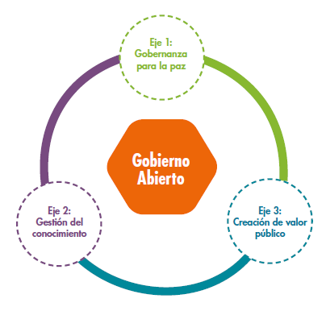
Esquema de los ejes temáticos priorizados
Fuente: (Plan Nacional de Formación y Capacitación Función Pública 2017)

- Gobernanza para la paz: Esta temática responde a la necesidad de atender los retos que presenta el contexto nacional actual. El fortalecimiento de las condiciones para la paz se logra por medio de un Estado fuerte que logre sobrepasar las barreras impuestas por un conflicto de cinco décadas.

La gobernanza está asociada al proceso de toma de decisiones y a la manera como se implementa. (Plan Nacional de Formación y Capacitación Función Pública 2017).

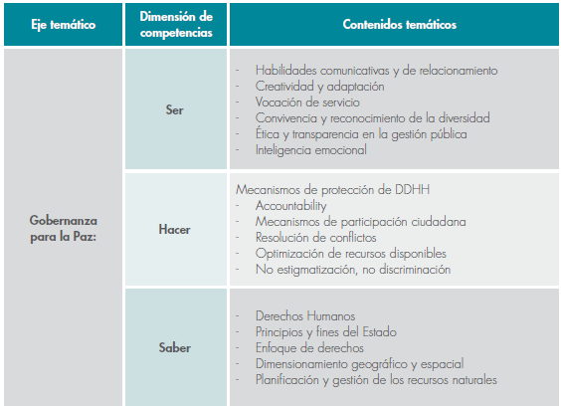

- Gestión del conocimiento: Este eje temático propende por el diseño de procesos enfocados a la creación, organización, transferencia y aplicación del conocimiento que producen los servidores públicos y su rápida actualización en diversos ámbitos, por medio del aprendizaje en los lugares de trabajo.

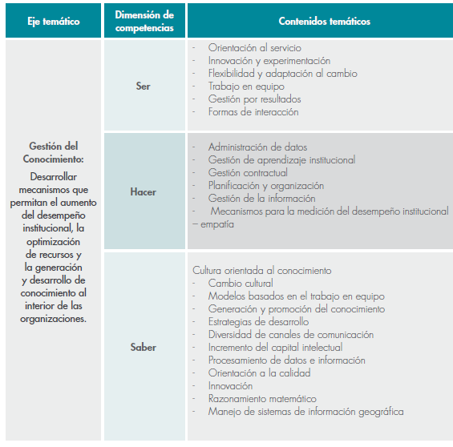

- Valor público: Este eje temático propende por el diseño de procesos de capacitación enfocados a la creación, organización, transferencia y aplicación del conocimiento para la creación de valor, especialmente cuando se refiere al comportamiento y capacidades de las personas, es decir, las competencias laborales que deben definirse en todo sistema de empleo.

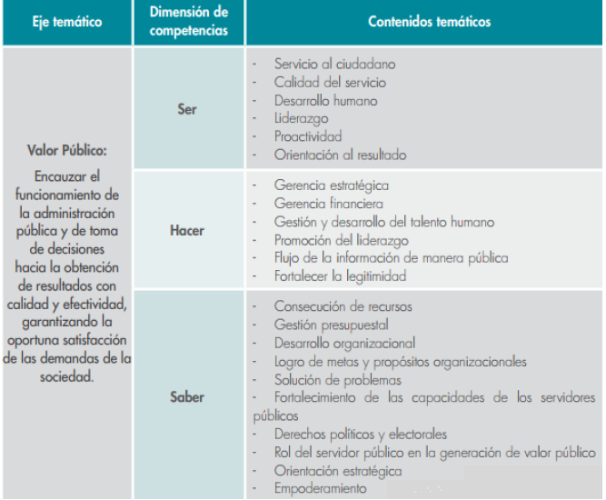

OBJETIVOS

Objetivo Estratégico
Fortalecer el talento humano de Corpamag a través de procesos de aprendizaje organizacional que incluyen actividades de capacitación, entrenamiento, inducción y reinducción.

Objetivos de gestión
- Implementar los lineamientos conceptuales, pedagógicas, temáticas y estratégicas de la política de capacitación para la planeación del PIC 2019

- Capacitar y formar a los servidores públicos de Corpamag en los contenidos temáticos priorizados en el Diagnostico de Necesidades de Aprendizaje (DNAO) definidos en el Plan Nacional de Formación y Capacitación para el desarrollo y la profesionalización del sector público.

ALCANCE

El proceso del componente de capacitación dentro de la Gestión estratégica del Talento Humano de la Corporación Autónoma Regional del Magdalena -Corpamag-, abarca desde el diagnostico de necesidades de aprendizaje organizacional, sigue con la planeación que permite identificar los objetivos, contenidos, presupuesto e entre otros, continua con la implementación y finaliza con la evaluación del impacto de la capacitación. Por el enfoque del modelo del plan nacional de formación y capacitación se puede decir que realiza un ciclo que se repite continuamente.

APARTADO METODOLÓGICO PARA EL DISEÑO DE PROGRAMAS DE APENDIZAJE: Inducción, entrenamiento y capacitación.

El Plan Nacional de Formación y Capacitación para el desarrollo y la profesionalización del sector público, incluye la definición de aprendizaje organizacional, puesto que representa la capacidad de crear, estructurar y procesar información desde sus fuentes (individual, de equipo, organizacional e interorganizacional), para generar nuevo conocimiento (Barrera & Sierra, 2014).

Es por lo anterior que se toma entonces como base el aprendizaje organizacional para elaborar un diagnóstico de necesidades acorde a los requerimientos de los servicios ofrecidos por los servidores públicos.

Teniendo en cuenta los lineamientos de los enfoques pedagógicos que se utilizan para el desarrollo de los programas de aprendizaje, de los cuales se refiere el Plan Nacional de Formación y Capacitación se definen los siguientes:

- Conductismo: Se basa en la observación del comportamiento o conducta del ser que se estudia y que explica el mismo como un conjunto de relaciones entre estímulos y respuestas.
- Constructivismo: procesos de aprendizaje a partir de conocimientos ya adquiridos. Resolución de problemas en entornos cambiantes.
- Cognitivismo: Producir nuevos patrones de comportamiento.

Para dinamizar la gestión realizada a través de los procesos de aprendizaje organizacional, se proponen las siguientes metodologías, de las cuales se elegirá la más idónea en cada actividad de formación y capacitación.

Metodología | Ambiente de aprendizaje | Papel del instructor | Papel del aprendiz | Tipo de aprendiz
Magistral | Entidad /lugar externo | Formador presencial | Activo | Individual
Teórico practica | Entidad /lugar externo | Formador presencial | Activo | Individual/Grupal
Experiencial | Entidad /lugar externo | Formador presencial | Activo | Individual/Grupal
Virtual | Entidad /lugar externo | Formador virtual | Activo | Individual/Grupal
Metodologías del proceso de aprendizaje institucional

Adoptando los lineamientos de la Circular 100-010 de 2014 de Función Pública, el Plan Institucional de Capacitación se encuentra dirigido a los servidores de carrera administrativa y libre nombramiento y remoción, de acuerdo con la normativa vigente, sin embargo con el fin de gestionar el conocimiento al interior de la entidad, se admite la participación de los funcionarios vinculados en provisionalidad de la siguiente manera:

Acceso a actividades de capacitación de acuerdo con el tipo de vinculación, según la Circular 100-010 de 2014 de Función Pública.

INDUCCIÓN La inducción institucional en Corpamag se realiza bajo la metodología Magistral incluyendo actividades que permiten de manera lúdica apropiar conocimiento clave. Durante las jornadas de inducción se deben abordar las siguientes temáticas:

- Información institucional: ¿Quiénes somos?, direccionamiento estratégico, breve reseña histórica, Corpamag dentro de la estructura del Sector Ambiente y Desarrollo Sostenible
- Funciones de Corpamag
- Jurisdicción
- Organigrama
- Presentación de video institucional
- Sistema de Gestión (objetivos, direccionamiento estratégico, relación entre procesos y dependencias, MIPG)
- Definición de todos los procesos del Sistema de Gestión
- Plan de Acción Institucional 2016-2019
- Sistema de Gestión de Seguridad y Salud en el Trabajo – SG-SST (obligaciones con el SG-SST, riesgos).

ENTRENAMIENTO El entrenamiento en el cargo es una responsabilidad del jefe inmediato el cual debe buscar la adaptación del servidor a su cargo y debe facilitar su integración al área, se deberá realizar al para ello deben abordarse las siguientes temáticas:

- Funciones de la dependencia/ Grupo Interno de trabajo
- Funciones y Responsabilidades del cargo a ocupar
- Estructura de la dependencia/ Grupo Interno de trabajo
- Riesgos y controles del proceso
- Servicios que presta la dependencia/ Grupo Interno de trabajo
- Principales grupos de interés a los que se impacta
- Definición de compromisos a evaluar
- Procedimientos, formatos y cualquier documento necesario para el desarrollo de las actividades
- Sistemas de información necesarios para el desempeño del cargo

DIAGNÓSTICO DE NECESIDADES DE APRENDIZAJE ORGANIZACIONAL
El estudio de necesidades de aprendizaje comprendió las siguientes fases:
- Sondeo de necesidades de aprendizaje por dependencias: Se realizó una encuesta virtual a los coordinadores de los diferentes grupos internos de trabajo y jefes de dependencia a través de la plataforma de Google, la cual contenía los conocimientos básicos de los manuales de funciones que tiene los empleos de la dependencia, al igual que los proyectos que debe cumplir la dependencia de acuerdo al Plan Operativo vigencia 2019, con el fin de que los jefes teniendo en cuenta estos proyectos puedan identificar y señalar cuales son aquellos conocimientos que deben ser fortalecidos en su área y así dar cumplimiento al porcentaje de los objetivos y metas de la dependencia.
Resultados de la encuesta: necesidades de capacitación por dependencia de acuerdo con sus funciones y los ejes temáticos definidos por el Gobierno Nacional.
Para la realización del ejercicio se tomaron en cuenta no solo las dependencias, sino los grupos internos de trabajo, puesto que estos tienen a su cargo funciones específicas que sirven de apoyo para la consecución de resultados en la Entidad.
A continuación, se muestran las tablas que evidencian los contenidos temáticos que fueron seleccionados en su gran mayoría y que deberán ser tenidos en cuenta para la implementación del PIC 2020:
Dependencia | Eje a Desarrollar | Competencia | Contenido temático | Tema
Gestión del Talento Humano | Valor público | Hacer | Gestión y desarrollo del talento humano | - Implementación del MIPG.
Gestión Ambiental | Gobernanza para la paz | Saber | Planificación y gestión de los recursos naturales. | - Control y monitoreo del recurso hídrico, recuperación y protección de especies.  - Estrategia para conservación de la biodiversidad.  - Recuperación y protección de especies.  - Mantenimiento y conservación de caños, ríos y CGSM.  - Recuperación y protección de especies.  - Gestión de la zona costera, para mitigación de amenazas marino-costeras.  - Fortalecimiento técnico para seguimiento, tasación de multas, control y otorgamiento de permisos.  - Asuntos ambientales urbanos.
Gestión de Tasas | Gobernanza para la paz | Saber | Planificación y gestión de los recursos naturales. | - Aforo de caudales, pagos por servicios ambientales.  - Valoración ambiental.  - Caudal ambiental,  - Formulación y evaluación de proyectos
Laboratorio Ambiental | Valor público | Saber | Desarrollo organizacional | - Formulación e implementación Laboratorio Aguas
Gestión de Tics | Valor Público | Ser | Servicio al ciudadano | - Plan de Tratamiento de Riesgos de Seguridad y Privacidad de la Información.  - Plan de Seguridad y Privacidad de la Información.  - Actualización en Formulación del PETI.  - Plan de Seguridad y Privacidad de la Información, y Tratamiento de Riesgos de Seguridad y Privacidad de la Información.  - Arquitectura Empresarial
Gestión Documental | Gestión del conocimiento | Saber | Incremento del capital intelectual | - Programa de Gestión Documental.  - Plan institucional de Archivos.  - Sistema Integrado de Conservación.  - Sistema de Gestión Documental.
Cobro Coactivo | Valor público | Saber | Logro de mestas y propósitos organizacionales | - Procedimiento administrativo de cobro coactivo
Gestión Administrativa | Valor público | Saber | Desarrollo organizacional | Plan anual de adquisiciones

- Sondeo de necesidades individuales de aprendizaje: Se realizó cuestionario virtual, el cual fue enviado a todos los funcionarios de la Entidad, con el fin de identificar aquellos conocimientos específicos que deben ser fortalecidos para el eficiente desempeño de sus funciones y dar cumplimiento a las metas del área.

Resultados de la encuesta: necesidades de capacitación individuales de acuerdo a los ejes temáticos definidos por el gobierno nacional.
Los resultados que se presentan a continuación, corresponden a las 91 respuestas, que representan el 79% de la planta de personal de la Corporación, las cuales fueron recibidas por el Grupo de la Gestión del Talento Humano a través de la plataforma de Google.

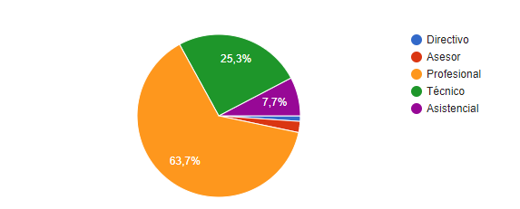
Según el nivel jerárquico, las respuestas se dividieron de la siguiente manera:

De acuerdo con las respuestas obtenidas, se presentan a continuación los conocimientos básicos y las competencias comportamentales que deben ser fortalecidas en los funcionarios con el fin de mejorar sus resultados en sus puestos de trabajo.

SUBDIRECCIÓN DE GESTIÓN AMBIENTAL

Nivel Profesional
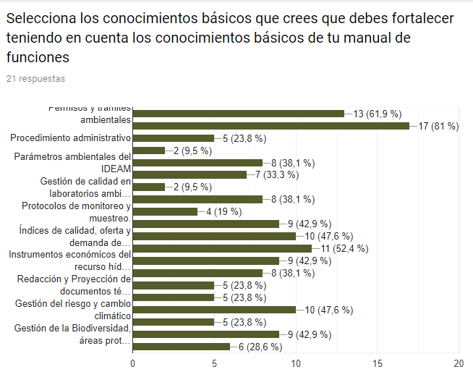

Nivel Técnico
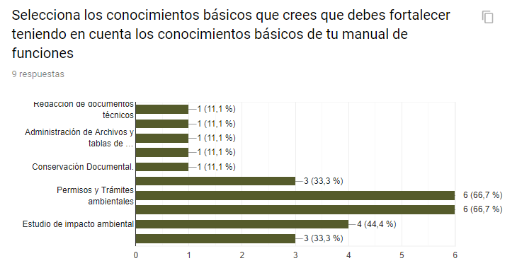

Subdirección de Educación Ambiental

Nivel Profesional

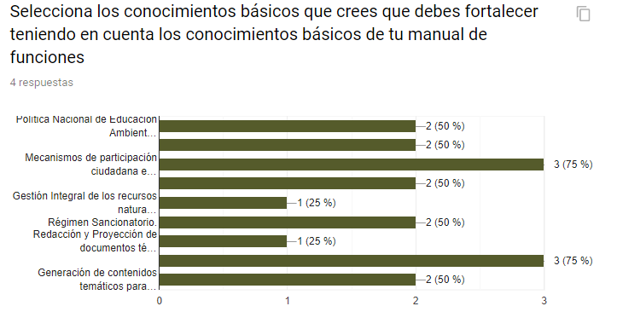
Nivel Técnico
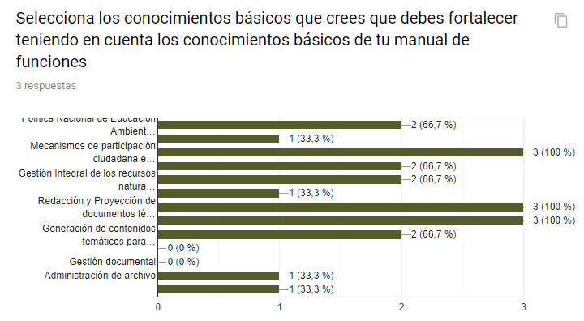

Nivel Asistencial
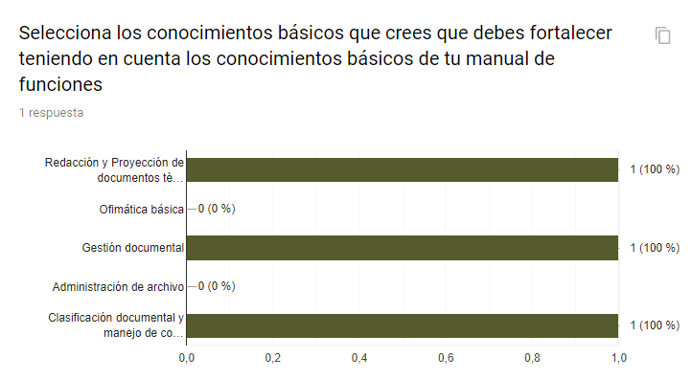

Subdirección Técnica

Nivel Profesional
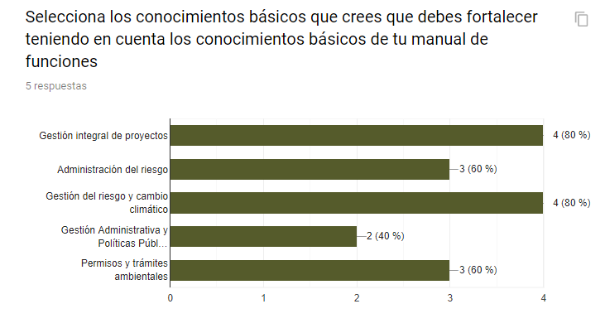

Nivel Asistencial
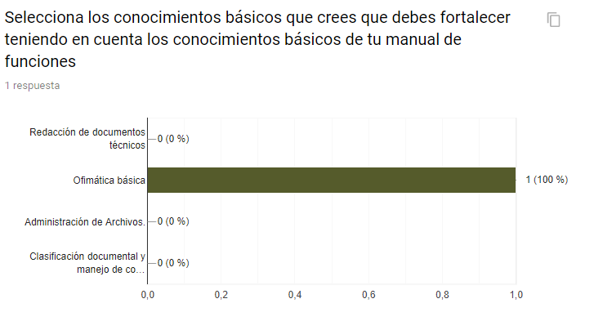

Oficina de planeación

Nivel Profesional
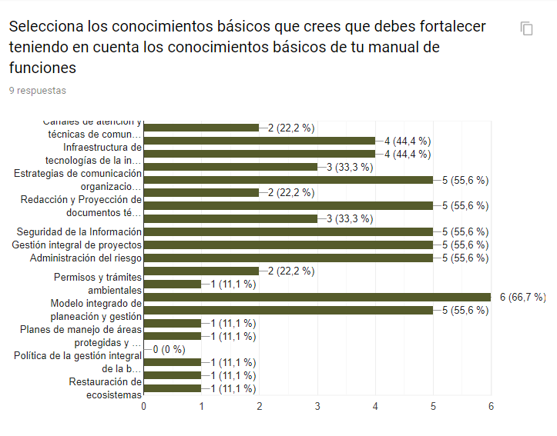

Nivel Técnico
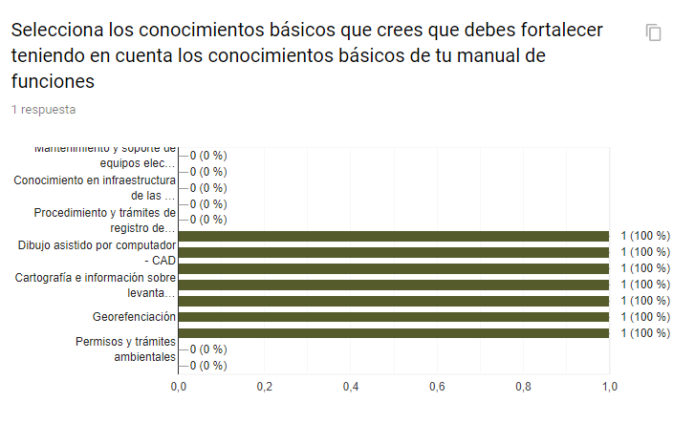

Oficina de Laboratorio Ambiental
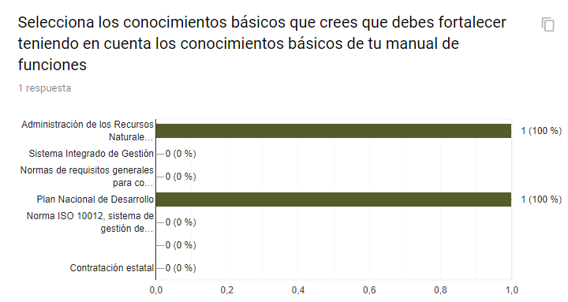
Nivel Directivo

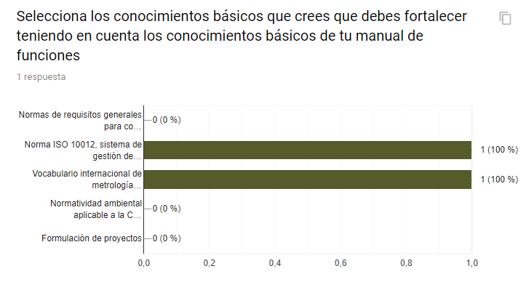
Nivel Profesional

SECRETARÍA GENERAL
Nivel Asistencial
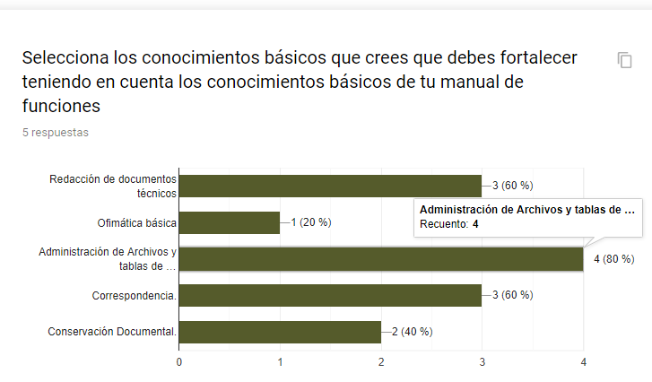

DIRECCIÓN GENERAL
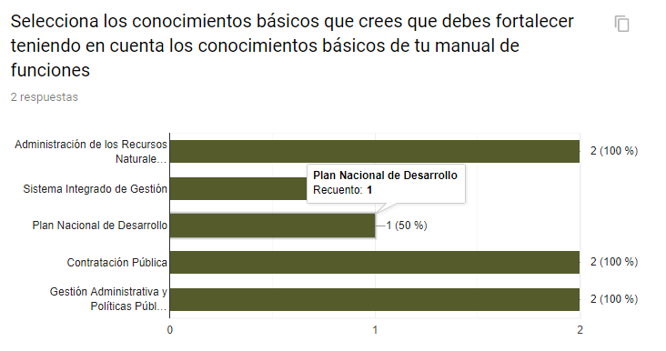
Nivel Asesor
Nivel Técnico
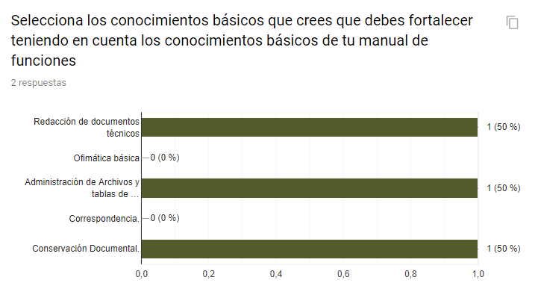

Oficina de Contratación
Nivel Profesional
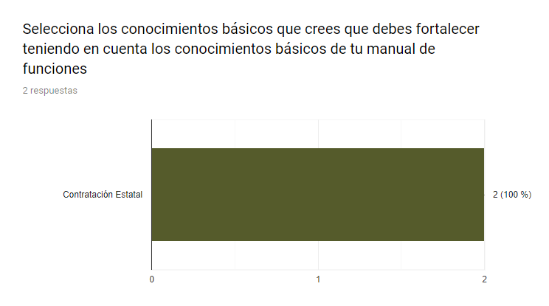
Nivel Técnico
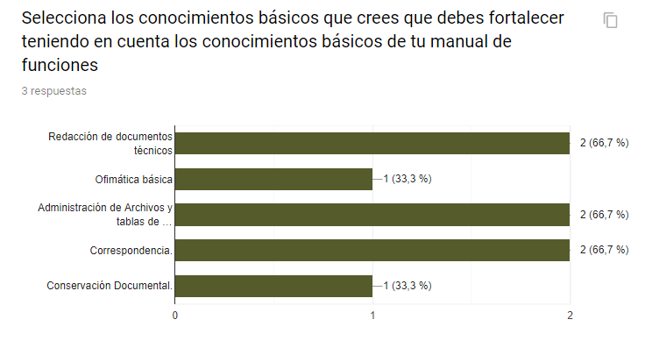

GESTIÓN DOCUMENTAL

Nivel Profesional

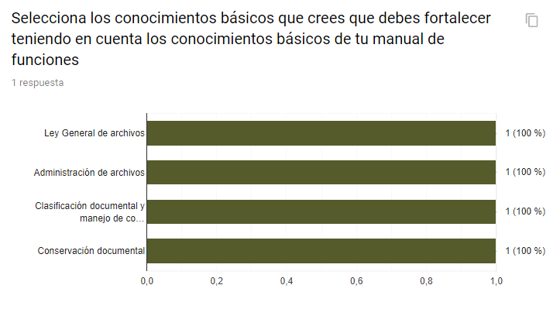

GESTIÓN FINANCIERA

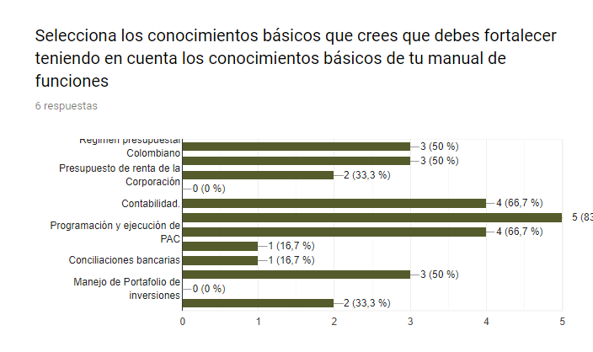
Nivel Profesional

Nivel Técnico
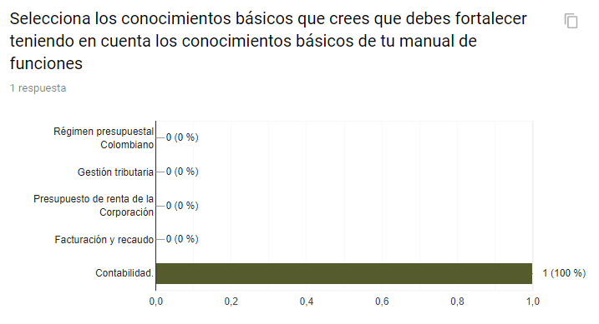

GESTIÓN DE COBRO COACTIVO

Nivel Profesional
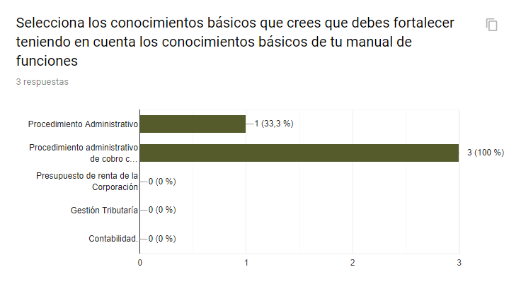

GESTIÓN DEL TALENTO HUMANO

Nivel Profesional
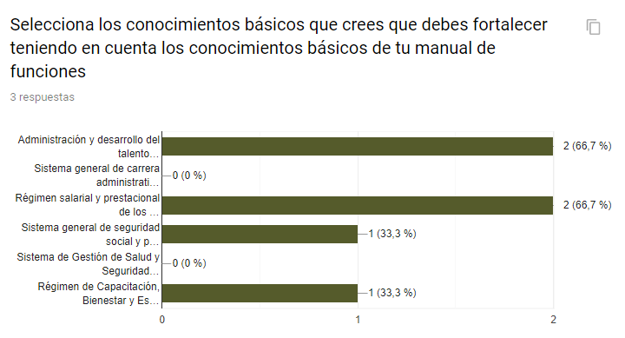

GESTIÓN ADMINISTRATIVA

Nivel Profesional
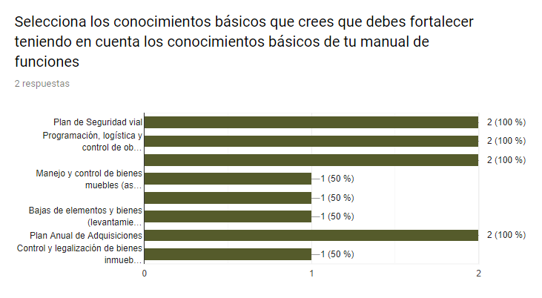

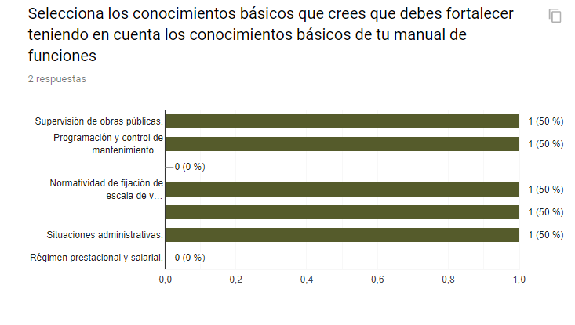
Nivel Técnico

COMUNICACIONES

Nivel Profesional

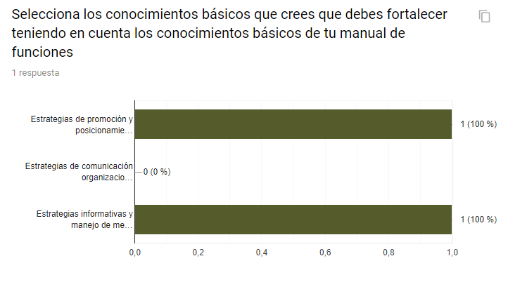

Nivel Técnico
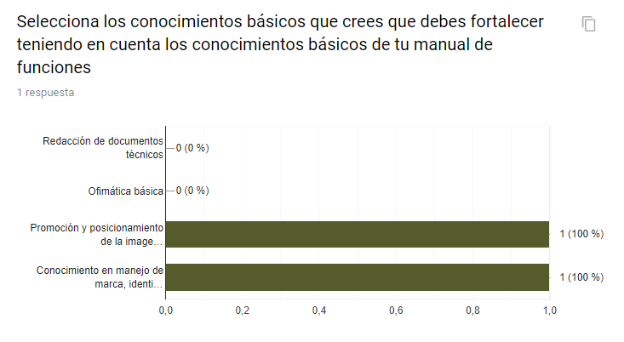

EJECUCIÓN DEL PLAN INSTITUCIONAL DE CAPACITACIÓN 2020

Desarrollo del Componente De Capacitación.

Las actividades de capacitación programadas en el Plan Institucional de Capacitación se enfocan en contribuir al fortalecimiento de las habilidades, capacidades y competencias de los servidores de Corpamag, promoviendo el desarrollo integral, personal e institucionalmente que permita las transformaciones que se requieren según las exigencias de cada uno de los cargos y procesos realizados por la Entidad.

En relación a lo expuesto anteriormente, el presente Plan pretende abarcar al mayor número de funcionarios, considerando las metas institucionales para el año 2020, por lo que se realizarán jornadas de capacitación y de entrenamiento en puesto de trabajo, por grupos objetivos, de forma presencial o de virtual.

- Jornadas de Inducción

El programa de Inducción de Corpamag tiene por objetivo integrar al funcionario a la cultura organizacional, los procesos que se realizan en cada una de las áreas y familiarizarlo con el significado de ser Servidor Público en Colombia.

En esta inducción participan la totalidad de procesos ya sean misionales, estratégicos o de apoyo que intervienen en el cumplimiento de las metas institucionales.

- Jornadas de Reinducción

El programa de Re-inducción Institucional de Corpamag, está dirigido a reorientar la integración del empleado a la cultura organizacional en virtud de los cambios producidos en cualquiera de los procedimientos desarrollados en la entidad o temas que ameriten ser fortalecidos para el desarrollo óptimo de las actividades.

Esta actividad está dirigida a todos los funcionarios de la Entidad y se realiza por lo menos cada dos años, o en el momento que se origine un cambio.

- Entrenamiento de los puestos de Trabajo

Después de realizar la recolección de información de las necesidades individuales de capacitación, se realiza un proceso de análisis de la información en donde se agrupan los conocimientos que requieren reforzarse de acuerdo a la dependencia, y alineadas a los ejes temáticos del Plan Nacional de Formación y Capacitación 2017 (eje 1: Gobernanza para la Paz, eje 2: Gestión del Conocimiento y eje 3: Creación de Valor Público).

Igualmente se identifican las áreas gestoras del conocimiento (servidores que poseen un amplio conocimiento integral en las temáticas institucionales), quienes son los que apoyan los Proyectos de Aprendizaje en Equipo, a través de talleres de capacitación en determinadas temáticas.

El componente de Capacitación 2020, debe ir enmarcado en los ejes temáticos determinados por el Plan Nacional de Formación y Capacitación conforme a la Detección de Necesidades de Aprendizaje Organizacional – DNAO.

Para la ejecución de las actividades aprobadas en el Plan Institucional de Capacitación, Corpamag cuenta con recursos de funcionamiento 2020 en el rubro: servicios de capacitación”. Sin embargo, las actividades de capacitación aprobadas en el Plan Institucional de Capacitación 2020 se encuentran sujetas a la disponibilidad de recursos.

Por otra parte, los funcionarios de Corpamag que reciban capacitación deberán realizar actividades de socialización de las temáticas aprendidas, impartiendo capacitación a sus compañeros, gestionando así, la transferencia del conocimiento institucional.

A continuación, se presenta la consolidación de las necesidades de aprendizajes por dependencias y temáticas que fueron reportadas por los funcionarios y jefes de dependencias o grupos internos de trabajo, las cuales tendrán prelación a lo largo de la implementación del presente plan:

Dependencia | Eje a Desarrollar | Competencia | Contenido temático | Temas
Gestión Ambiental  Educación Ambiental  Oficina de Planeación | Gobernanza para la paz | Saber | Planificación y gestión de los recursos naturales | - Permisos y procedimientos ambientales.  - Régimen sancionatorio  - Procedimiento administrativo
Gestión Ambiental  Educación Ambiental | Gobernanza para la paz | Saber | Planificación y gestión de los recursos naturales | - Gestión Integral de los recursos naturales.  - Gestión del riesgo y cambio climático  - Manejo Integrado Marino Costero  - Gestión de la Biodiversidad, áreas protegidas y ecosistemas estratégicos  - Gestión integral del recurso fauna silvestre.  - Estudios de impacto ambiental.  - Recurso hídrico y cambio climático  - Modelación de escenarios y gestión del territorio con SIG  - Estudios de impacto ambiental.
Educación Ambiental  Oficina de Planeación  Gestión Ambiental | Gobernanza para la paz | Saber | Planificación y gestión de los recursos naturales | - Administración de los Recursos Naturales y del Ambiente  - Política Nacional de Educación Ambiental  - Mecanismos de participación ciudadana en la gestión ambiental.  - Generación de contenidos temáticos para ser divulgados y socializados.
Subdirección Técnica  Oficina de planeación | Gobernanza para la paz | Saber | Dimensionamiento geográfico y espacial | - Gestión integral de proyectos.  - Administración del riesgo.  - Gestión del riesgo y cambio climático.  - Gestión Administrativa y Políticas Públicas.  - Permisos y trámites ambientales.  - Interventoría Ambiental
Gestión de Tics | Valor Público | Ser | Servicio al ciudadano | - Canales de atención y técnicas de comunicación.  - Infraestructura de tecnologías de la información.  - Gobierno Digital
Gestión Administrativa | Valor público | Saber | Desarrollo organizacional | - Plan de Seguridad vial  - Organización logística de eventos  - Programación, logística y control de obras de mantenimiento.
Gestión del Talento Humano | Valor público | Hacer | Gestión y desarrollo del talento humano | - Administración y desarrollo del talento humano en el sector público.  - Régimen salarial y prestacional de los servidores públicos.  - Sistema general de seguridad social y parafiscal.  - Régimen de Capacitación, Bienestar y Estímulos.
Gestión Financiera | Valor público | Hacer | Gestión financiera | - Régimen presupuestal colombiano.  - Normatividad relativa al presupuesto público y Hacienda Pública.  - Gestión tributaria.  - Programación y ejecución de PAC.  - Manejo de excedentes financieros.  - Aspectos Generales Cuenta Única Nacional  - Contabilidad Pública - NIIF - Régimen presupuestal  - Presupuesto público
Contratación | Valor Público | Saber | Logro de metas y propósitos organizacionales | - Contratación Estatal  - SECOP II
Todas las dependencias | Gestión del conocimiento | Saber | Incremento del capital intelectual | - Ofimática básica  - MIPG  - Seguridad Informática  - Seguridad de la Información.  - Gobierno Digital  - Contratación  - Supervisión de contratos

El Grupo de Gestión del Talento Humano solicitará a los funcionarios que tuvieron pago de inscripción a capacitaciones en el semestre inmediatamente anterior que aporten la constancia de su asistencia, diploma o certificación y la presentación del Formato de Evaluación y seguimiento de Capacitación.

- Capacitación en el Plan Anticorrupción

Se realizarán las capacitaciones para todos los funcionarios de la Corporación en las temáticas exigidas en el Plan Anticorrupción:

Componente 4.

3.1. Fortalecer las competencias de los servidores públicos que atienden directamente a los ciudadanos a través de procesos de formación.

3.3. Ejecutar las capacitaciones en normatividad ambiental vigente.

- Capacitación en Competencias Comportamentales

Basados en el Diagnostico de Necesidades de Capacitación, los funcionarios de la Corporación Autónoma Regional del Magdalena, necesitan fortalecer las siguientes competencias Comportamentales:

Nivel | Competencia Comportamental
Directivo | Resolución de conflictos
Asesor | Confiabilidad técnica  Construcción de relaciones  Conocimientos del entorno
Profesional | Aporte técnico profesional  Comunicación efectiva  Gestión del procedimiento  Instrumentación de las decisiones
Técnico y Asistencial | Comunicación efectiva  Manejo de relaciones  Relaciones Interpersonales

- Proyecto de Aprendizaje por Equipos

Mediante esta modalidad de capacitación, se busca con los proyectos resolver las necesidades de aprendizaje y transformar problemas en el contexto laboral de un grupo de colaboradores de la organización, con el propósito de brindar soluciones a las necesidades y mejora continua.

A partir de problemas, preguntas e inquietudes relacionadas con su entorno y su gestión laboral, el equipo se traza unos objetivos de aprendizaje y, teniendo en cuenta las fortalezas y debilidades de sus miembros, establecerá una serie de estrategias internas y externas que deberá desarrollar dentro de un cronograma e incluir en la ficha de aprendizaje del equipo.

- Educación Formal para funcionarios con derechos de Carrera Administrativa y Libre Nombramiento y Remoción

La Corporación Autónoma Regional del Magdalena cuenta con 68 funcionarios con derechos de Carrera Administrativa y 18 funcionario de Libre y Nombramiento y Remoción que tienen derechos al beneficio establecido en el Plan de Estímulos e Incentivos, de un auxilio educativo para la realización de sus estudios formales.

Las condiciones para acceder a dicho beneficio se encuentran establecidas en la Resolución 4495 de 2017.

SEGUIMIENTO Y EVALUACIÓN

Para hacer un adecuado seguimiento a las actividades derivadas del Plan Institucional de Capacitación, Corpamag ha definido los siguientes indicadores de gestión.

No. | Criterio a Evaluar | Fuente de información
1 | Aplicación de lo aprendido | Formato de evaluación de desempeño (Anexo 1)
2 | Impacto en los indicadores financieros del Plan de Acción Institucional | Cumplimiento de los programas del Plan de Acción priorizados por temáticas en el PIC 2020.
3 | % ejecución presupuestal según programación | Informe de gestión del PAI

ANEXO 1

